LEKCJA 16
TEMAT : PRZEJŚCIE WIĄZKI SWIATŁA BIAŁEGO PRZEZ PRYZMAT.
Przeczytaj w podręczniku rozdział 12.6 ze str. 193 i opracuj pisemnie w zeszycie poniższe zagadnienia (wraz z rysunkami):
1. Na czym polega rozszczepienie światła?
2. Czym jest światło białe?
3. Przerysuj rysunek z podręcznika ze str. 193 (górny).
4. Co jest przyczyną rozszczepienia światła białego?
5. Przerysuj rysunek z podręcznika ze str. 194 (górny).
6. Widzenie barw.
7. Przerysuj rysunek z podręcznika ze str. 19 (środkowy).
Dodatkowe informacje do tego tematu uzyskasz na stronie:
https://epodreczniki.pl/a/zjawisko-rozszczepienia-swiatla-swiatlo-biale-jako-mieszanina-barw/DasPwxuYl
https://epodreczniki.pl/a/spektakl-na-niebie/DybekVzd7
https://epodreczniki.pl/b/co-stanie-sie-gdy-zmieszamy-barwy-teczy/P5eKhvIG5
26 V - KLASA 8 b

LEKCJA 17
TEMAT : SOCZEWKI.
Przeczytaj w podręczniku rozdział 12.7 ze str. 197 i opracuj pisemnie w zeszycie poniższe zagadnienia (wraz z rysunkami):
1. Co to jest soczewka?
2. Jakie są rodzaje soczewek? (Przerysuj schemat d i h ze strony 197 z podręcznika.)
3. Jakie jest zastosowanie soczewek?
4. Wyjaśnij pojęcia i zaznacz na rysunku: ognisko, ogniskowa, oś optyczna. (Przerysuj rysunki - na dole - ze strony 197 i 198 z podręcznika.)
5. Bieg promieni w soczewce skupiającej. (Przerysuj rysunek z podręcznika ze strony 198.)
6. Wyjaśnij pojęcia i zaznacz na rysunku: ogniskowa, ognisko rzeczywiste.
7. Bieg promieni w soczewce rozpraszającej. (Przerysuj rysunek z podręcznika ze strony 199.)
8. Wyjaśnij pojęcia i zaznacz na rysunku: ogniskowa, ognisko pozorne.
9. Co to jest zdolność skupiająca soczewki? Podaj wzór i jednostkę.
Dodatkowe informacje do tego tematu uzyskasz na stronie:
https://epodreczniki.pl/a/zjawisko-zalamania-swiatla-bieg-promieni-w-soczewce-skupiajacej-i-rozpraszajacej/D1DXPcXAc
http://fizyka.edu.pl/soczewki/
25 V - KLASA 8 a
28 V - KLASA 8 b
LEKCJA 18
TEMAT : OBRAZY OTRZYMYWANE ZA POMOCĄ SOCZEWEK.
Przeczytaj w podręczniku rozdział 12.8 ze str. 201 i opracuj pisemnie w zeszycie poniższe zagadnienia (wraz z rysunkami):
- Obrazy otrzymywane za pomocą soczewek skupiających. (Przerysuj trzy rysunki z podręcznika ze strony 202 - 203.)
- Jakie obrazy otrzymujemy za pomocą soczewek skupiających?
- Obrazy otrzymywane za pomocą soczewek rozpraszających. (Przerysuj rysunek z podręcznika ze strony 203 – na dole.)
- Jakie obrazy otrzymujemy za pomocą soczewek rozpraszających?
- Wyjaśnij pojęci a: akomodacja, krótkowzroczność, dalekowzroczność. (Przerysuj rysunki z podręcznika ze strony 204 – na dole.)
- W jaki sposób korygujemy wady wzroku?
(Proszę przesłać zdjęcie lub skan notatki, po tej lekcji.)
Dodatkowe informacje do tego tematu uzyskasz na stronie:
https://epodreczniki.pl/a/konstrukcja-obrazow-powstajacych-przy-uzyciu-soczewek/D25sLWbzh
https://epodreczniki.pl/b/w-jaki-sposob-mozna-wytworzyc-obraz-za-pomoca-soczewki-skupiajacej/Pq1uqvVd3
https://epodreczniki.pl/a/wady-wzroku---krotkowzrocznosc-i-dalekowzrocznosc-oraz-ich-korekcja/DleI32MqT
http://fizyka.edu.pl/soczewka-skupiajaca/
http://fizyka.edu.pl/soczewka-rozpraszajaca/
https://epodreczniki.pl/a/podsumowanie-dzialu-i-cialo-czlowieka/DWXVwS2yt
27 V – KLASA 8 a
2 VI - KLASA 8 b
LEKCJA 19
TEMAT : ĆWICZENIA W RYSOWANIU OBRAZÓW OTRZYMYWANYCH ZA POMOCĄ SOCZEWEK.
Rysunki obrazu przedmiotu otrzymanego za pomocą soczewki skupiającej:
x - odległość przedmiotu od soczewki,
y - odległość obrazu od soczewki,
f - ogniskowa,

(a) 0 < x < f
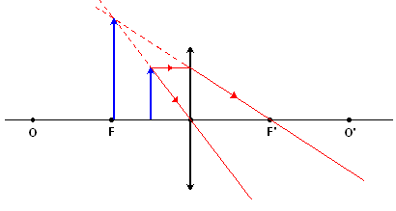
(b) x = f
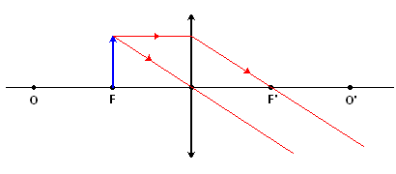
(c) f < x < 2f
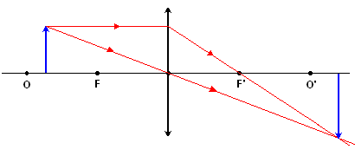
(d) x = 2f
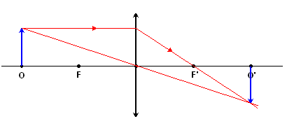
(d) x > 2f
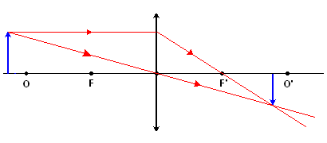
(Rysunki pobrane ze strony: http://fizyka.edu.pl/soczewka-skupiajaca/)
Zad. 1 Uzupełnij tabelkę:
Odległość x przedmiotu od soczewki | Cechy otrzymanego obrazu
0 < x < f
x = f
f < x < 2f
x = 2f
x > 2f

Rysunek obrazu przedmiotu otrzymanego za pomocą soczewki rozpraszającej:
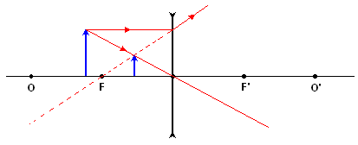
(Rysunek pobrane ze strony: http://fizyka.edu.pl/soczewka-rozpraszajaca/)
Zad. 2. Podaj cechy obrazu przedmiotu otrzymanego za pomocą soczewki rozpraszającej.
Spróbuj narysować te obrazy samodzielnie. Jako przedmiot przyjmij strzałkę o długości 1 cm.
1 VI - KLASA 8 a
4 VI - KLASA 8 b
LEKCJA 20
TEMAT : PODSUMOWANIE WIADOMOŚCI O SOCZEWKACH.
Skorzystaj z informacji w Internecie i odpowiedz na pytania:
1. Co to jest powiększenie obrazu? Podaj odpowiednie wzory.
2. Podaj równanie soczewki.
(Proszę przesłać zdjęcie lub skan notatki, po tej lekcji.)
3 VI - KLASA 8 a

Zgodnie z planem lekcji pod każdą lekcją zapisano daty i klasy, które w danym dniu mają lekcje. W tym dniu odsyłane są zadania do nauczyciela. Proszę o pilnowanie terminów. Jeśli nie ma prośby o wysłanie skanu lekcji lub zadań to nie ma potrzeby ich wysyłania.
Podsumowanie pracy uczniów i oceny będą przesłane do 8 czerwca 2020 r. (Będzie to podsumowanie zdalnego nauczania.)
W razie pytań można pisać na adres: martakrzysztof@op.pl

